LEMBAR KERJA KELOMPOK 3
NAMA ANGGOTA :
- Achmad Zaenni Adriansyah
- Afnan
- Ahmad Radiansyah
- Angga Rizki Wijaya
- Asyifaul Huda Hafidz Rizal
- Candy Cantika Berliana
- Mohammad Farfan Maulana
- Naufal Fatihul Ihsan
- Raysha Al Fatikhah Wijaya
- Wirawan Bagus Fitra Aji

Nama Aplikasi | FINTRACK
Teknologi | Android
Deskripsi | aplikasi yang di gunakan untuk sistem manajemen keuangan pemasukan dan pengeluaran perusahaan
Fitur | Tambah Data keuangan, Schedule kalender, Login dan Register, Filter Keuangan

Hak Akses
User 1 | User 2 | User 3
Admin | Super Admin

Rancangan DFD
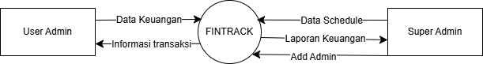

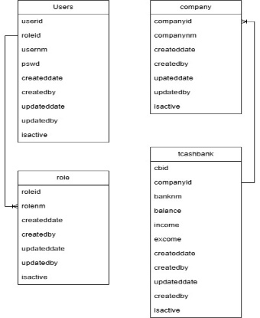
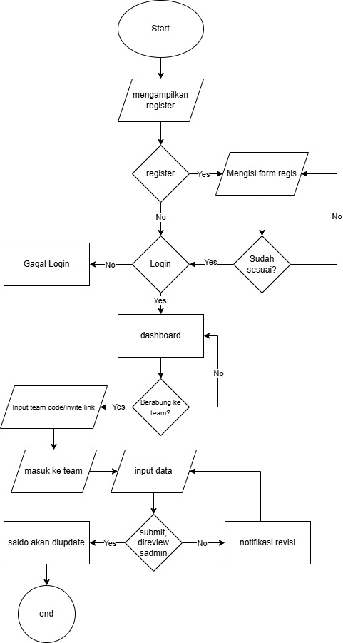
Rancangan ERD

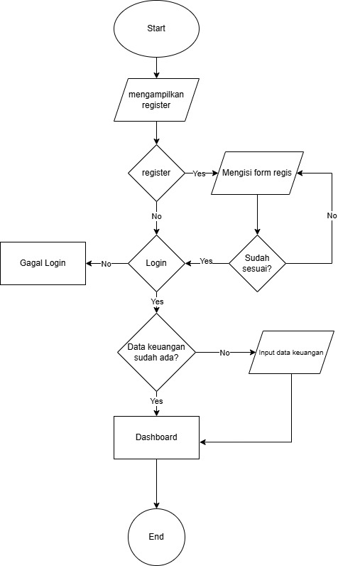
Rancangan Tabel
Rancangan Flowchart

